|  |
| --- |
| ADRAR Pôle Numérique |
| Cahier des charges |
| Web développement |

|  |
| --- |
|  |

# Introduction

## Présentation de l’entreprise :

Le Pôle NUMERIQUE du centre de formation ADRAR, propose en OCCITANIE des formations innovantes aux métiers & technologies du numérique dans les domaines du DEVELOPPEMENT Web et Web Mobile, des INFRASTRUCTURES Systèmes & Réseaux, de la CYBERSECURITE des applications et des infrastructures, du DEVOPS scripting et de l’automatisation des tâches.

Notre offre de formation est positionnée sur des formations métiers dont les validations sont des Titres Professionnels ou Diplômes de niveaux 4 (Bac), 5 (Bac+2) et 6 (Bac+3/4) et des formations modulaires certifiantes orientées « compétences » sur les techniques, technologies de nos différentes filières.

Notre pédagogie, ancrée sur le besoin de compétences opérationnelles des entreprises, se veut innovante, tant sur ses modalités d’application et d’animation (Pédagogie par projets, collaborative, où la pratique est au cœur des apprentissages, dynamisée par la synergie du groupe, tout en accompagnant et individualisant la progression de chacun) que sur les moyens et outils mis en place pour la relayer.

Nos parcours sont accessibles sans prérequis de diplômes spécifiques, c’est à dire quelquesoit le niveau « académique » des candidats. Nous favorisons l’expérience, les aptitudes et une forte motivation dans un projet de reconversion professionnelle ou/et de montée en compétence. Notre pédagogie est conçue dans ce sens.

* Les services ou produits vendus

Formations, structure conseil, écoute, activités.

## Intervenants principaux :

Avec Jérôme Chrétienne, responsable du pôle numérique de l’ADRAR ,Sophie & Mathieu sont nos 2 coordinateurs de filière à la manœuvre avec [toute la team du Pôle Numérique](https://www.adrar-numerique.com/#team)de 30 personnes pour relever vos challenges, concevoir, planifier et mettre en œuvre vos parcours de formation et les recrutements associés. Fidèles à nos valeurs, conscients des enjeux de vos reconversions, de vos montées en compétences, de l’importance de les certifier et les valoriser auprès des entreprises en recherche de talents à recruter ou à associer sur des projets… toute l’équipe du Pôle Numérique de l’ADRAR aborde avec sérénité et ambition les années numériques à venir...

# Contexte

## Objectif du site :

L’objectif principal du site est de présenter le métier de développeur web ainsi que les principaux langages de programmation utilisés (HTML, CSS, Javascript).

## Les cibles :

La cible principale de notre site internet sont les personnes désirantes d’apprendre le code, qu’elles soient en reconversion professionnelles ou par simple désir d’enrichir ses connaissances personnelles. Le profil type de nos prospects est homme ou femme d’une trentaine d’années en reconversion professionnelle.

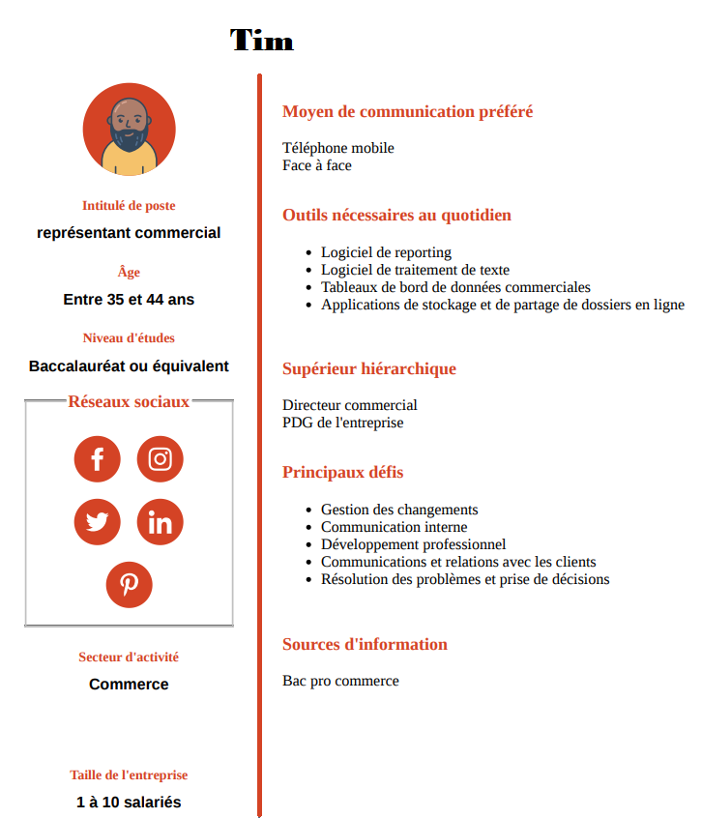

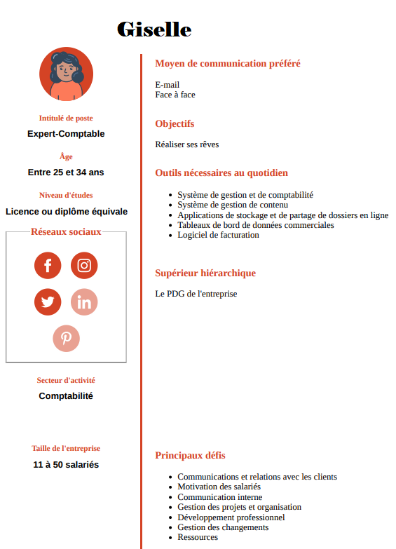

# Graphisme et ergonomie

## La charte graphique :

Adrar souhaite refaire complètement son identité visuelle. Nous devons faire une proposition avec les polices et une charte graphique épurée avec du bleu marine en couleur principale.

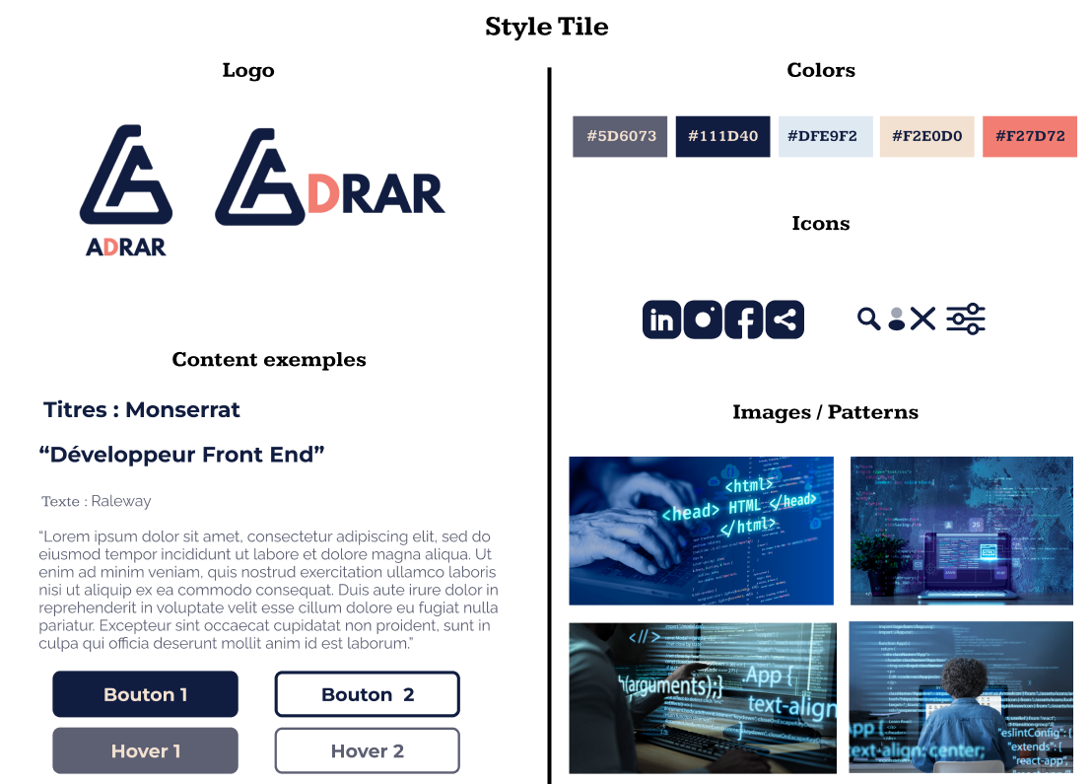

## Maquette :

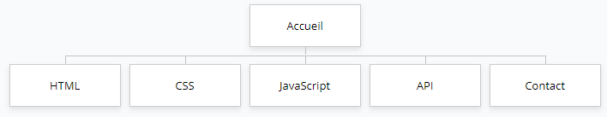

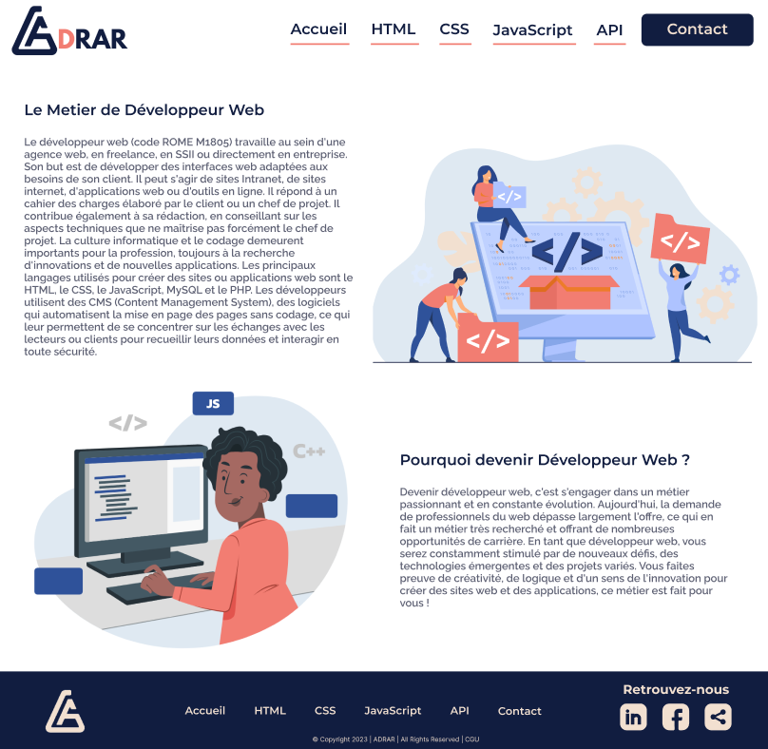

1. Organisation du groupe

Brainstorming

* Toute l’équipe

Cahier des charges

* Introduction – Mehdi
* Contexte – Rémy
* Graphisme et ergonomie, mise en commun des informations – Marija

Développement html/css

* Pages : accueil, html - Rémy
* Pages : css, contact – Mehdi
* Pages : à définir pour Marija